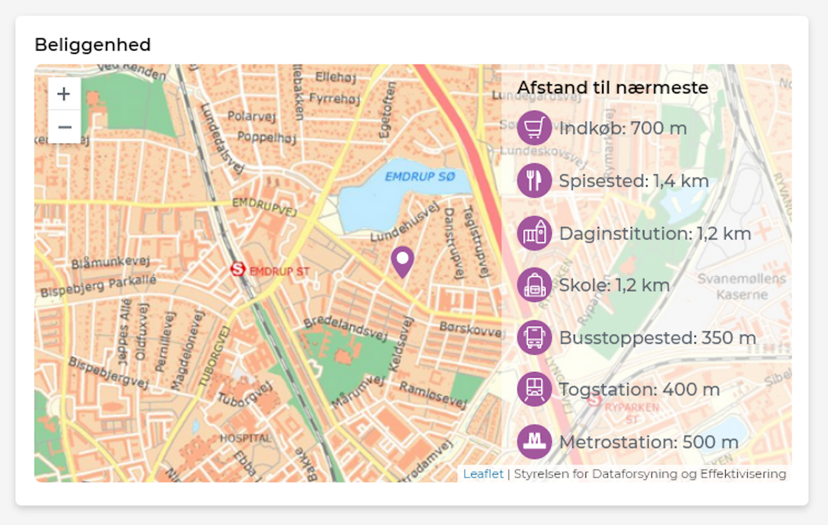
1. Indkøb
Ikke kiosker
2. Spisested
Inkl. grillbar, sandwich-steder
3. Daginstitution
Både dagpleje, vuggestue, børnehaver.
4. Skole
Grundskole: folkeskole eller privatskole.
Ikke Gym, eller videregående uddannelser (med mindre at den samme skole har både folkeskole og gymnasium i én.) Ikke efterskole, aftenskole, 10’ende klasse institution eller højskoler.
5. Togstation
Er en letbane et tog? Vi siger ja… ‍️
6. Busstoppested
Også til flexbusser og hvad man ellers kan finde på at have i de mindre byer.
7. Metrostation (Kun hovedstadsområdet)
7. Natur (Alt andet end hovedstadsområdet)
Park, skov, strand, sø

